Экологический календарь

День заповедников и национальных парков

Впервые «День заповедников и национальных парков» начал отмечаться в 1997 году по инициативе Центра охраны дикой природы и Всемирного фонда дикой природы. 11 января для этого события выбрано не случайно - в этот день в 1916 году в России был образован первый государственный заповедник - Баргузинский. Хотя особо охраняемые природные территории испокон веков были на Руси - заповедные рощи, культовые места, просто заказники для князей, царей, знати для охоты. Но первый заповедник государственного масштаба был создан именно 11 января 1916 года. Его целью стало сохранение популяции баргузинского соболя и других животных на Байкале.
Сегодня в России насчитывается 100 заповедников общей площадью более 33 миллионов гектаров (это 1,58% от общей территории страны) и 35 национальных парков общей площадью около 7 миллионов гектаров (0,41% от территории страны), а сохраняют они 80% видового богатства растительного и животного мира.
2 ФЕВРАЛЯ
Всемирный день водно-болотных угодий


Всемирный день водно-болотных угодий был учрежден по решению ЮНЕСКО в 1971 году в связи с подписанием в иранском городе Рамсар «Конвенции о водно-болотных угодьях, имеющих международное значение главным образом в качестве местообитания водоплавающих птиц», получившей название «Рамсарская».
Водно-болотные угодья
чрезвычайно разнообразны. Это пруды, болота, коралловые рифы, торфяные земли, озера или мангровые заросли, но любым водно-болотным угодьям присуща одна основная черта - комплексное взаимодействие их главных компонентов: почвы, воды, животных и растений, осуществляющих многочисленные функции и создающие многие продукты, которыми веками пользуется человечество. Вот некоторые из множества функций водно-болотных угодий: сдерживание наводнений, пополнение почвенных вод, стабилизация береговых линий и защита от штормов, накопление и перенос осадочных пород и питательных веществ, смягчение изменений климата, очистка воды, сохранение биоразнообразия.
Экосистемы водно-болотных угодий являются частью нашего природного богатства. Одна из последних оценок стоимости всех природных экосистем дала сумму в 33 триллиона американских долларов. Общая ценность экосистем водно-болотных угодий при этом выражается в грандиозной сумме - 14,9 триллионов американских долларов.
В последнее время всесторонняя роль экосистем водно-болотных угодий и их значение для человечества неуклонно возрастает.
«Всемирный день водно-болотных угодий» поможет активизировать деятельность по предотвращению исчезновения этих комплексных экосистем, являющихся местом обитания редких видов растений и животных.
В нашей стране под охрану взяты более 40 водно-болотных угодий, представляющих наибольшую рекреационную, экономическую и культурную ценность.

20 МАРТА

День Земли

Существуют два основных периода проведения Дней Земли: в марте в день весеннего равноденствия и 22 апреля.
День Земли празднуется во многих странах в день, когда начинается весна. ООН празднует День Земли обычно 20-21 марта. В День Земли в разных странах по традиции звучит Колокол Мира, призывая людей Земли ощутить всепланетную общность и приложить усилия к защите мира на планете и сохранению красоты нашего общего дома. Колокол Мира - символ спокойствия, мирной жизни и дружбы, вечного братства и солидарности народов.
День Земли мог возникнуть только в 20 веке, потому что именно в этом веке ученые могли подсчитать, что угроза тотального уничтожения человечества возможна через 300-1000 лет. При осознании такой перспективы возникает неизбежное желание задуматься о вечном. Казалось, что Земля - вечная, что человек будет жить на ней всегда, а оказалось, что угроза конца всякой жизни таиться в самом человеке. Оказалось, что Земля -не собственность человека, а что она дана для трудов праведных. Оказалось, что пришло время собирать камни, всем вместе, всем, кто живет в России. Только так мы сможем сохранить наши заповедные леса, национальные парки, чудесные леса, озера, реки, словом нашу планету Земля.
22 МАРТА
Всемирный День воды
Этот день провозглашен по решению участников Конференции ООН по окружающей среде и развитию, состоявшейся в Рио-де-Жанейро в 1992 году. С тех пор в этот день проводятся массовые акции, пропагандистские компании по защите водных объектов, экскурсии, конференции, семинары, форумы и выставки. В нашей стране работой по подготовке и проведению Дня воды руководит служба водного хозяйства при Министерстве природных ресурсов.
Надвигающийся водный кризис является одной из наиболее острых проблем современного мира. За последнее столетие глобальный спрос на этот ценный ресурс увеличился более чем в шесть раз. Если не обеспечить лучшее управление водными ресурсами и соответствующими экосистемами, то к 2005 году две трети человечества будут испытывать достаточно значительную нехватку воды.
Вода, возможно, является единственным природным ресурсом, который затрагивает все аспекты человеческой цивилизации - от сельскохозяйственного и индустриального развития до культурных и религиозных ценностей общества. Жизнь на Земле зародилась в воде, и эта связь между жизнью и водой остается неразрывной. Фактически потребность в воде и спрос на воду были движущей силой социального, экономического и культурного развития в течении всей истории человечества. Без преувеличения можно сказать, что если имеется водный кризис, то в кризисе находится и развитие цивилизации.


<4V 'JbdiiB.ts.fvui

23 МАРТА

Всемирный День климата (метеорологический день)
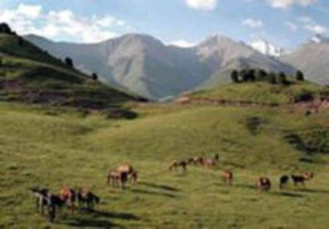
Ежегодно 23 марта отмечается Всемирный Метеорологический день.
Это день вступления в силу в 1950 году конвенции Всемирной метеорологической организации (ВМО) -специализированной межправительственной организации системы ООН, обеспечивающей важнейшие
международные условия, которые позволяют ВМО поддерживать среди
государств сотрудничество в области гидрометеорологии и оперативной
гидрологии путем координации глобальных, региональных, национальных
систем наблюдения и организации международного обмена
гидрометеорологическими данными и продукцией.
Представителем России в этой глобальной системе наблюдений является Росгидромет со своей сетью гидрометеорологических и аэрологических станций.
Все прогнозы погоды, штормовые сообщения, фактические данные о погоде и ее изменениях, которые мы слышим и ждем ежедневно по радио и телевидению, рождаются именно здесь. Специалисты составляют прогнозы по температурам воздуха и осадкам различной заблаговременности, предупреждения об опасных и стихийных явлениях погоды. Долгосрочные прогнозы вскрытия рек весной, уровней воды на судоходных реках, сходе снежных лавин, о перезимовке сельскохозяйственных культур, медицинские прогнозы. Они обеспечивают этой информацией СМИ и самый широкий круг потребителей.
Установленный праздник - это знак уважения и благодарности людям, которые на многочисленных метеорологических станциях несут свою трудную вахту. В единое время, по единой методике, при любой погоде они ведут наблюдения за состоянием погоды, продолжая решать важные задачи по обеспечению безопасности жизни людей, устойчивому функционированию отраслей производства и транспорта, предотвращению ущерба обществу и экономике от стихийных бедствий.

1 АПРЕЛЯ Международный День птиц
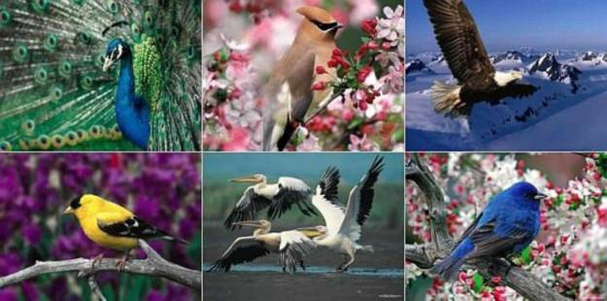
В 1906 г. подписана Международная конвенция об охране птиц. Привлечение птиц - давняя традиция нашего народа : скворечники делали с языческих времен. Действия по охране птиц были предприняты Русским комитетом акклиматизации животных еще в середине XIX века, а в 1910 г. в Московском зоопарке и в Петровской сельскохозяйственной академии были организованы первые показательные птичьи станции.
Впервые День птиц был проведен в 1924 г. под руководством учителя Мазурова в Ермо ленской школе Смоленской области. А в 1925 г. зоолог Дергунов, работавший на биологической станции юных натуралистов им. К.А. Тимирязева, подготовил и опубликовал специальную статью «Привлечение и охрана птиц». Считается, что этот юннатский весенний праздник в СССР утвердился в 1926 году.
С тех пор подобное мероприятие стало массовым, и его отмечали в первое воскресение апреля. К сожалению, в последние годы эта прекрасная природоохранная акция в сумятице нашего времени была несколько забыта. Весной 1998г. детский журнал «Муравей» предложил возродить День птиц. Этот призыв поддержали Федеральная служба лесного хозяйства и Союз охраны птиц России, а праздник приурочили к 1 апреля. Наряду с ним Международная организация по защите диких птиц ежегодно проводит в конце сентября осенние Дни наблюдений птиц, целью которых является привлечение внимания общественности к проблемам защиты пернатых. Координатором этого мероприятия в нашей стране является Союз охраны птиц России.
7 АПРЕЛЯ Всемирный День охраны здоровья
7 апреля 1948 года была основана Всемирная организация
здравоохранения - специализированное учреждение ООН. В этот день 26
государств - членов ООН ратифицировали устав ВОЗ. С тех пор 7 апреля
отмечается ежегодно как Всемирный день здоровья.
«Достижение всеми народами возможно высшего уровня здоровья» - вот цель Всемирной организации здравоохранения, провозглашенная в 1-й статье ее устава.


Всемирный день здоровья призван привлечь внимание человечества к проблемам собственного здоровья. У россиян для этого есть немало поводов: средняя продолжительность жизни - 65 лет (58,9- у мужчин и 72,4- у женщин) - одна из самых низких в Европе, а вот показатели распространения болезней системы кровообращения, являющиеся лидерами в причинах смертности, и злокачественных опухолей, напротив, довольно высоки.
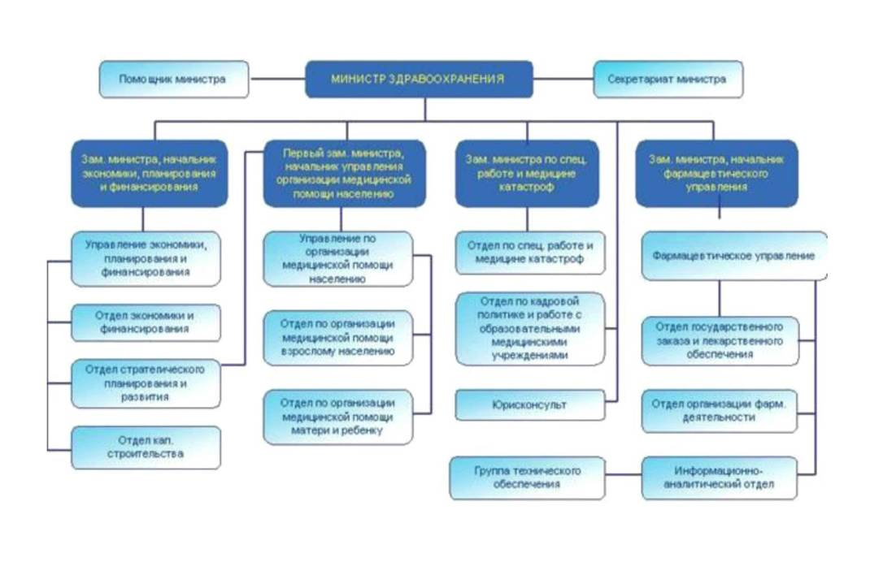

15 АПРЕЛЯ - 5 ИЮНЯ

Общероссийские Дни защиты от экологической опасности

Цель Дней защиты от
экологической опасности -
объединение всех слоев
общества для сохранения и
возрождения природы,
создание благоприятной
экологической обстановки на
нашей земле. Нынешние
социально-экологические
трудности, переживаемые
Россией, привели к недооценке
экологической опасности и
ухудшению здоровья
населения. Более 60 миллионов
человек проживает в условиях
постоянного превышения
предельно допустимых
концентраций вредных
веществ в атмосфере. Каждый
второй россиянин использует
для питья воду,
несоответствующую гигиеническим требованиям. Десятки миллионов работающих находятся в крайне неблагополучных экологических условиях на рабочих местах. Хронические заболевания, обусловленные загрязнением окружающей среды, увеличивают на 15 - 20% смертность населения.
Начиная с 1994 года проводятся Дни защиты от экологической опасности, ставшие заметным и массовым событием в нашей стране. И хотя первым из Дней защиты значится 15 апреля, экологические субботники, лекции-беседы, конференции, семинары, круглые столы, конкурсы, выставки и другие экологические и природоохранные мероприятия, по данным Оргкомитета, начинаются уже в 20-х числах марта. Официально Общероссийские Дни заканчиваются 5 июня во Всемирный День охраны окружающей среды и Всероссийский День эколога, но государственные и общественные экологические организации и неравнодушные люди продолжают и далее деятельность по защите конституционных прав граждан на экологическую безопасность.

25-30 АПРЕЛЯ
Марш парков

Современная Международная компания в защиту заповедников и
национальных парков - «Марш парков» ведет свою историю с 40-х годов 19
века, когда основатель движения Дж. Стерлинг Мортон, переехав со своей
семьей в край североамериканских прерий - штат Небраска занялся посадкой
деревьев и развернул компанию по пропаганде усилий в данной области. На
заседании Управления сельского хозяйства штата в 1872 г. Мортон
предложил назначить день, который бы граждане штата посвящали
озеленению. Идея получила широкую поддержку и в первый День дерева
жители штата высадили около миллиона деревьев.
Вряд ли условия жизни американцев 19 века были лучше наших, но они
любили свою землю и хотели ей добра.
С 1990г. темой Дня земли в США становятся национальные парки. В этот день проводится сбор средств в поддержку охраняемых природных территорий. Праздник приобрел новое значение и новое название - «Марш парков».
С 1995 года «Марш парков» проводится в России в последнюю неделю
апреля, координационный центр по СНГ находится в Центре охраны дикой
природы в Москве.
Цель «Марша парков» - привлечение внимания общественности, представителей власти, средств массовой информации, бизнеса к проблемам особо охраняемых природных территорий и оказание им реальной практической помощи.

«Марш парков» - на сегодняшний
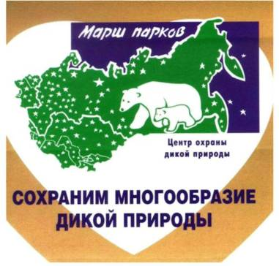
день широкомасштабная
компания, проводящаяся
практически во всех регионах
России под единым лозунгом
и объединяющая усилия
многих как государственных,
так и общественных
организаций по привлечению
внимания населения страны к
ее природному богатству. По
форме акция, как правило,
зрелищна, и потому является
мерой, сильной по своему
эмоциональному воздействию
на общество.
С 2000 года Европейским сообществом принято решение проводить Европейский День парков 24 мая.

19 АПРЕЛЯ День подснежника
Родоначальниками праздника являются англичане. Они очень любят белоснежный цветок, разводят и высаживают его на клумбах так же успешно, как, скажем, тюльпаны и гиацинты.
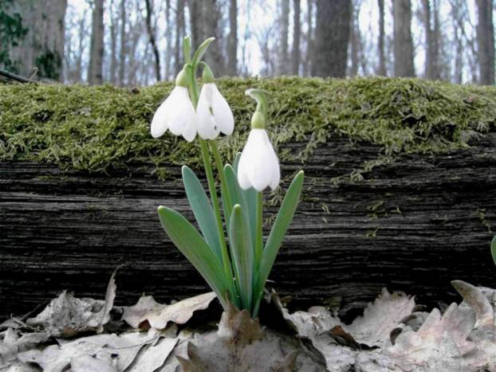
Род подснежников насчитывает восемнадцать видов. Российский главный лесной подснежник называют «ветреница дубравная». Растет она по всей стране, до самой Камчатки. Подснежники прекрасны, но только в природе. Собранные букеты «живут» не больше нескольких дней, а в лесу растение цветет неделю. Наступает весна, и в городах снова появляются торговцы подснежников. Если вам захочется купить букетик этих красивых цветов, вспомните, что при их заготовке опустошались целые поляны. Знайте, что, покупая эти цветы, вы подталкиваете браконьеров к еще более масштабному сбору в последующие годы. Откажитесь от этого маленького удовольствия, помогите сохранить живую природу!
22 АПРЕЛЯ День Земли
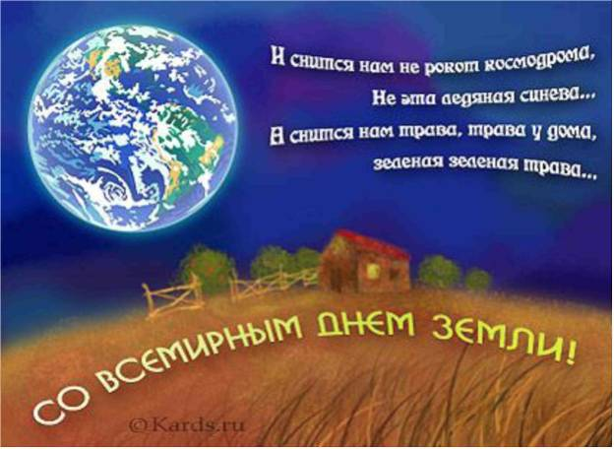
В 1882 году правительство штата Небраска объявило 22 апреля Днем Дерева и официальным праздником штата. Его постепенно стали отмечать и в других штатах.
В 1970 году празднование Дня Дерева в США переросло в проведение природоохранных мероприятий с привлечением населения к охране окружающей среды.
В 1989 г. американский ученый-эколог профессор Денис Хейс обратился к американской и мировой общественности с призывом отмечать 22 апреля как День Земли и вносить посильный вклад в озеленение и благоустройство территорий родной планеты и ее природных памятников. Его инициатива была широко поддержана. С 1990 года этот день проводится как международное мероприятие с целью объединения людей планеты в деле защиты окружающей среды.
В России День Земли отмечается с 1994 года.
З МАЯ День солнца

Чтобы привлечь
внимание специалистов к
возможностям
использования
возобновляемых
источников энергии
Европейское отделение
международного
общества солнечной
энергии (МОСЭ), начиная с 1994 г. на добровольной основе организует День Солнца.
Солнце, ветер,
морские волны и
биомасса являются
энергетическим сырьем,
которое постоянно
окружает нас и которое легко использовать. Его не надо добывать из земли. Оно не приводит к образованию радиоактивных отходов, а токсичных не дает вовсе. Это возобновляемая энергия. При этом, отводя часть солнечной энергии себе, мы не изменяем энергетического баланса Планеты во времени, хотя и немного меняем его в пространстве.
Имея такой выбор, кто не предпочтет использовать энергию солнца и положить конец разрушениям, вызванным добычей и сжиганием топлива. Энтузиасты и профессионалы, общественные организации и фирмы по всей Европе организуют различного рода мероприятия, связанные с демонстрацией возможностей солнечной энергетики. День Солнца дает шанс каждому привлечь внимание к осуществляемым проектам, полученным результатам, новым разработкам или выпускаемой продукции.
Дата проведения дня Солнца является лишь рекомендуемой и может корректироваться в зависимости от местных условий и возможностей, организуется с определенной координацией и информационной поддержкой национальными и центральными отделениями МОСЭ, что способствует распространению информации в регионах и различных странах, а также обмену опытом в организации международных проектов.

5 ИЮНЯ
Всемирный День защиты окружающей среды
День Эколога
5-13 июня 1972 г. в Стокгольме проходила специальная сессия ООН по окружающей среде, на которой было принято решение о создании постоянно действующего органа ООН - Программы ООН по окружающей среде (ЮНЕП) со штаб-квартирой в г. Найроби (Кения). На этой сессии была принята структура ЮНЕП и ее руководящих органов. Директор-исполнитель ЮНЕП стал одним из заместителей Генерального секретаря ООН.
На сессии рассматривались вопросы расширяющегося загрязнения окружающей среды, ее разрушения в результате антропогенной деятельности как в отдельно взятых странах, так и во всем мире. 15 декабря 1972 г. на XXVII сессии ГА ООН была принята резолюция ООН по вопросам организации поддержки и финансирования мероприятий по международному сотрудничеству в области окружающей среды и об объявлении 5 июня Всемирным днем окружающей среды (сокращенно ВДОС).
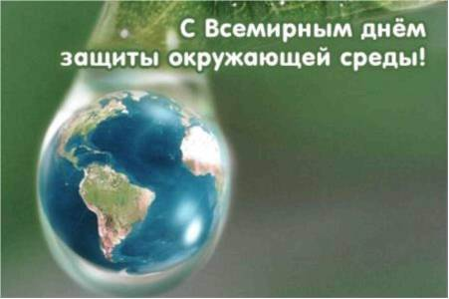
Основная цель ВДОС - привлечение внимания правительств и граждан стран- членов ООН, мировой общественности к проблемам окружающей среды. С 1973 года ВДОС отмечается во всех странах- членах ООН, в том числе и в России.
5 июня - профессиональный праздник экологов Российской Федерации. Природоохранные организации, эколого-ресурсные службы, представители науки и общественности направляют все силы на то, чтобы жители нашей страны могли дышать чистым воздухом, пить чистую воду, растить здоровых детей.
17 ИЮНЯ
Всемирный День по борьбе с опустыниванием
и засухой
Всемирный день борьбы с опустыниванием и засухой, который отмечается 17 июня, был провозглашен ГА ООН в 1994 году. В том же году была принята Конвенция ООН по борьбе с опустыниванием, которую подписали более 170 государств.
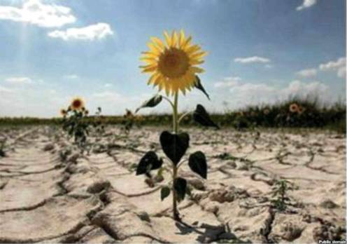
Опустынивание -глобальная экологическая и социально -экономическа я проблема. В различных регионах РФ опустынивани е проявляется как
практически полное оскудение растительного покрова на
значительных территориях и образование ландшафтов с подвижными песками. Эти процессы являются основной причиной глобального сокращения ресурсов плодородных земель.
По разным оценкам, около 100 млн. га земель в 35 субъектах РФ подвержены опустыниванию или потенциально опасны в этом отношении. Наиболее напряженная ситуация в европейской части России сложилась в Республике Калмыкия, территория которой по степени засушливости уступает лишь пустыням средней Азии. Деградация земель Калмыкии привела к образованию первой в Европе антропогенной пустыни с характерными массивами открытых и незакрепленных песков.
В настоящее время под эгидой Министерства природных ресурсов России из представителей заинтересованных министерств сформирована межведомственная рабочая группа, которая занимается вопросами присоединения России к Конвенции ООН по борьбе с опустыниванием, а также формированием национальной программы действий по борьбе с этой проблемой в Российской Федерации.
16 АВГУСТА
Международный День бездомных животных

Этот день вошел в
международный календарь
согласно предложению
международного Общества прав животных.
В последние 10-15 лет в
России наблюдается резкий рост
численности бездомных собак.
Это приводит к массовому
истреблению кошек в жилой
многоэтажной застройке и диких
животных в лесопарках и
окрестностях городов. Бездомные
животные представляют реальную
угрозу людям, они являются
переносчиками вирусных
заболеваний. Брошенные
домашние животные нередко нападают на людей. Только в последние годы зафиксированы десятки случаев гибели людей от укусов собак.
В Европе владельцы домашних животных обязаны стерилизовать своих питомцев, в противном случае, должны платить достаточно большой налог. Это помогает предотвращать рост популяции бездомных животных. Беспризорных животных стерилизуют, помещая для реабилитации после операции в приюты, хотя бы на короткий срок. Существуют также приюты благотворительных организаций для пожизненного содержания животных. В России основной метод регулирования численности бродячих животных -их истребление, которое зачастую, проводится варварскими методами. В России приюты есть в 10 городах. И лишь отдельные организации занимаются стерилизацией животных, поскольку, в среднем, стерилизация кошки стоит 400 рублей, собаки - от 500.
В 2005 году в поддержку общественного движения по защите бездомных животных выступили известные деятели культуры, напечатав свое обращение в газете. На сегодняшний день, существующим в некоторых российских городах Фондам защиты городских животных не решить проблему без поддержки городских властей и широкой общественности. Еще раз напоминаем нашим соотечественникам слова Сент-Экзюпери: «Мы в ответе за тех, кого приручили...»
9 СЕНТЯБРЯ Всемирный День красоты
Проводится по инициативе Международного комитета эстетики и косметологии (СИДЕСКО) с 1995 года.
Сколько бы мы не воспевали красоту духовную, сколько бы не твердили: «Не родись красивой, а родись счастливой», всем нам хочется быть красивыми. Иначе для чего же тогда мы старательно худеем, тратим деньги на всевозможные кремы, косметику, на салоны красоты и спортивные клубы, красим волосы то в рыжий, то в светлый, то в черный цвет? Хотим нравиться, внутренним чутьем понимая, что любовь к красивому заложена в человеке генетически. Отсюда извечное желание украсить себя. Но не смотря ни на что, женственность и внутренняя красота навсегда останутся самой привлекательной чертой, которой может очаровать женщина.
И еще - видеть прекрасное в окружающем мире: волшебные краски заката, разноцветье летнего луга, изящный рисунок снежинки, бриллиантовое сияние росы на траве ранним утром. Говорят: «Красота спасет мир». Скорее уж она заставляет его жить. А потому будьте красивы!



16 СЕНТЯБРЯ Международный День охраны озонового слоя
В 1985 г. в Вене была подписана Конвенция об охране озонового слоя. Сегодня к Венской конвенции присоединилось уже 173 государства, в том числе и Россия.
Проблема сохранения озонового слоя, защищающего все живое на Земле от пагубного воздействия ультрафиолетового излучения, относится к числу первостепенных для всех стран мира. Ею заняты ученые, экологи, производственники и нашей страны. Девиз Международного дня охраны озонового слоя: «Сохрани небо: защити себя - защити озоновый слой».
По данным английских исследователей, процесс разрушения озонового слоя в стратосфере нашей планеты напрямую зависит от использования в производстве и быту химических веществ, содержащих хлор. Эти вещества нашли очень широкое применение в сельском хозяйстве и многих других областях народного хозяйства. Как заявляют ученые, их выбросы являются основной причиной разрушения озонового слоя и имеют серьезные последствия для здоровья людей и для жизни в целом на Земле.



18 СЕНТЯБРЯ
День работников леса
Отмечается в третье воскресенье сентября. 18 сентября 1977 года было принято «Лесное законодательство», регулирующее вопросы лесного хозяйства. Одновременно было решено официально отмечать День работников леса.
Лес таит в себе жизненно необходимые блага для людей. Он имеет большое защитное, оздоровительное, эстетическое значение. Важная составная часть биосферы, лес играет все большую роль в жизни человечества как живой фильтр окружающей нас воздушной среды. Лес одновременно является незаменимым природным ресурсом. Лес - это древесина, техническое, минеральное, лекарственное сырье, пищевые продукты.
Лес - наше национальное богатство. Более 1,2 млрд. га, или 75% от площади земельных угодий занимают леса.
Разумно распорядиться этим богатством, преумножить его - главная задача для тех, кто работает в лесопромышленной отрасли хозяйства. Пройдут года, измениться все вокруг, но самоотверженный вклад работников леса, помогающих защитить природу, не исчезнет бесследно. Ведь это нелегкий и в то же время очень нужный труд людей, сохраняющих красоту нашей планеты, ее самобытную прелесть.
27 СЕНТЯБРЯ Всемирный День туризма
Отмечается ежегодно по решению Генеральной ассамблеи Всемирной туристской организации, состоявшейся в 1980 г.
Всемирный день туризма проводится с целью пропаганды туризма, освещения его вклада в развитие культурных связей, обеспечения взаимопонимания между народами. Туризм - это один из самых распространенных видов активного здорового отдыха, это жизнь во всем ее многообразии, сконцентрированная на коротком промежутке времени. День туризма способствует поддержанию здоровья населения многих стран. Этот день торжественно отмечают в большинстве стран мира.
Во многих крупных городах 27 сентября проходят слеты туристов, интересные фестивали, праздники; школьники во главе с учителями проходят специальные туристические маршруты, отдыхают на природе. По анализу ООН, Юнеско и Всемирной туристической организации туризм становится ведущей мировой экспортной отраслью, опередив экспорт нефти и автомобилей, что означает наступление нового века - века туризма. Недалеко то время, когда в туристических путешествиях по всему миру будут участвовать ежегодно миллиард человек.
Становится ясно, что само понятие - Всемирный день туризма -обретает и всенародное, и общечеловеческое звучание.
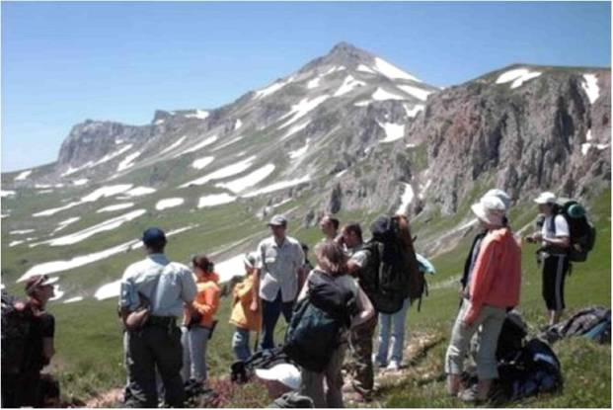
29 СЕНТЯБРЯ Всемирный День моря


С 1978года
Международная морская
организация (ММО) отмечает
Всемирный день моря. Точная дата его устанавливается для каждого государства-члена ММО
правительствами этих стран. В России - это 29 сентября.
Целью этого праздника во всем мире является привлечение внимания общественности, государственных и частных структур к проблеме сохранения морей и их биоресурсов.
За последнее время большую тревогу вызывает загрязнение вод морей и Мирового океана. Основными источниками их загрязнения служат бытовые и промышленные сточные воды, нефть и нефтепродукты, радиоактивные вещества.
Загрязнение воды является причиной гибели морских животных: ракообразных и рыб, водоплавающих птиц, тюлений. Нередки случаи закрытия пляжей в связи с опасными концентрациями загрязняющих веществ в морской воде, вызванными многочисленными авариями судов, перевозящих нефть и нефтепродукты. Загрязнение морской воды радиоактивными веществами при испытаниях атомного оружия приводит к концентрации этих опаснейших веществ в морских растениях и животных. Степень загрязнения морской воды в значительной степени зависит от отношения к этой проблеме государств, граничащих с морями и океанами. Всемирный день моря - это голос в защиту чистоты моря и неиссякаемости его биологических богатств.
Традиционно день моря проводится в школах, библиотеках в форме конкурсов и фестивалей, рассказывающих подрастающему поколению о богатстве подводного мира, о пользе морей и океанов для человека, а также о том, что каждый житель планеты Земля может сделать для их сохранения. Достаточно часто общественные организации отмечают этот праздник уборкой публичных пляжей, а также митингами и шествиями в защиту морей.
4 ОКТЯБРЯ Всемирный День защиты животных
Отмечается в католический праздник - День Святого Франциска, покровителя животных, по решению Международного конгресса сторонников движения в защиту природы, проходившего в 1931 году во Флоренции.
Святой Франциск, легендарный отшельник, живший в средневековой Италии, почитается не только как основатель ордена францисканцев, но и как покровитель и защитник животных. Недаром на множестве полотен Возрождения. Он изображен в окружении лесных зверей и птиц. Во многих странах члены обществ по защите животных ежегодно отмечают Всемирный день животных, организуя различные массовые мероприятия. Их цель -повысить осознание общественности в необходимости защиты окружающей среды и животных.
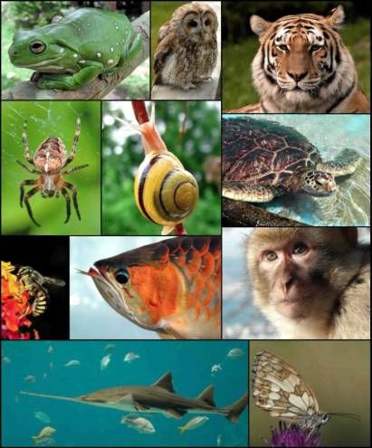
Во многих странах Запада принято считать, что домашние животные -
это члены семьи, столь
же « полноправные» как
и люди. Животные
получают медицинское
обслуживание, здоровую
пищу, собственные
праздники и даже
конкурсы красоты.
Вместе с тем, ряд российских
зоозащитников считает,
что вопросы содержания
как диких, так и
домашних животных в
нашей стране решаются
неудовлетворительно
В частности, до сих пор
нет федерального закона
о защите или
содержании «братьев наших меньших».
Таким образом, не
трудно догадаться, что
из-за отсутствия
законодательной базы жизнь животных не защищена.
6 ОКТЯБРЯ
Всемирный День охраны мест обитания
Этот праздник был утвержден в 1979 году в рамках Конвенции об охране дикой фауны и флоры и природных сред обитания в Европе. Человек своей деятельностью, к сожалению, не всегда разумно влияет на природу, изменяя ее. С каждым годом в мире все больше территорий переходят в разряд сельхозугодий, пастбищ, подвергаются изменением в связи с ростом городов, добычей полезных ископаемых, строительством заводов и других объектов народного хозяйства.
За 20 веков нашей эры на земном шаре исчезло 150 видов млекопитающих, в основном крупных, и 139 видов птиц. Каждый исчезнувший вид - очень тяжелая и невосполнимая потеря. Человек научился очень многому: вырвался в космос, долетел до Луны, но он не сможет вновь создать тура или стеллерову корову. Все, что исчезает в животном мире, - исчезает навсегда.

6 ОКТЯБРЯ Всемирный День питания
Всемирный день питания объявлен в 1979 году Конференцией ООН по продуктам питания и сельского хозяйства.
Питание является одним из важнейших факторов, определяющих здоровье населения. Правильное питание обеспечивает нормальный рост и развитие человека, способствует профилактике различных заболеваний, повышению работоспособности и создает условия для адекватной адаптации к окружающей среде.
Отклонение от так называемой формулы сбалансированного питания рано или поздно, но неизбежно приводят к нарушению различных функций организма человека. Нарушения полноценного рационального питания вызваны резким снижением покупательской способности большей части российского населения, крайне низким уровнем образования населения в этих вопросах.
В связи с этим, одной из главных проблем, связанных с питанием населения, является недопущение на российский внутренний рынок опасных для здоровья граждан продуктов. Вопрос стоит о законодательном обеспечении безопасности продуктов питания в связи с экспортом в страну генетически модифицированной продукции (ГМП).
Для обеспечения условий рационального потребительского выбора покупатель должен знать правду о предлагаемой к продаже пище. Для этого на ней в обязательном порядке должна быть проставлена маркировка, что продукт принадлежит к классу ГМП. Это важно и потому, что генетические технологии более дешевы, чем традиционные, и позволяют благодаря своей дешевизне разрушить традиционные рынки продуктов. Пока последствия генетических продуктов до конца не исследованы биологами, медиками, генетиками у потребителя должен быть выбор: покупать их или нет. Многие эксперты полагают, что последствия от ГМ - продуктов могут проявиться не сразу а через поколения. А для того, чтобы риск был минимизирован, законодатели должны обеспечить полную информацию о том, что представляет населению торговля.
Всемирный день питания проводится с целью привлечения внимания общества к проблеме продовольствия.
17 НОЯБРЯ
Международный День отказа от курения

Отмечается в третий четверг
ноября. Директор Европейского
бюро ВОЗ Джо Асвел сказал, что
самыми виноватыми перед
людьми, курящими табак,
являются те, кто хорошо
информирован о влияние курения
табака на здоровье людей и
ничего об этом не говорит людям.
На телевидении, радио, в
периодической печати очень и
очень редки сообщения о вредном
влиянии табака на многие органы
и системы человека.
Общественность должна осознать
свою вину перед будущим поколением за бездеятельность в антиникотиновом направлении.
Угарный газ из сигаретного дыма, попадая в кровь, уменьшает ее способность переносить кислород к клеткам, реагируя в 200 раз быстрее кислорода, он занимает место этого газа, присоединяясь к железу гемоглобина, на что организм отвечает увеличением числа красных кровяных телец. Это истощает кровь и изнашивает сердце. Смола от курения накапливается в легких. Для их очистки активизируется фермент эластаза. Он расщепляет смолу, но одновременно и легочную мембрану, разрушая легкие и уменьшая их способность доставлять к крови кислород. В результате часто развивается эмфизема легких - серьезное, порой смертельное заболевание.
В сигареты добавляют ряд ароматизирующих веществ. Эксперты высказывают опасение в отношении кумарина, корней дудника и триэтиленгликоля, которые вызывают рак.
Пачка сигарет содержит около 30 - 40 мкг кадмия и 85 - 150 мкг никеля. Кадмий нарушает использование организмом кальция, может способствовать повышению кровяного давления и развитию заболеваний сердца, У курящих печень и почки содержат в среднем вдвое больше кадмия, чем у некурящих. Опыты на животных показывают, что кадмий и никель при определенных условиях могут быть канцерогенами.
24 НОЯБРЯ
День образования всероссийского обществаохраны природы
Всероссийское общество охраны природы (ВООП) - одна из старейших и массовых общественных экологических организаций России, созданная в 1924 г. основная цель общества - организация движения общественности за здоровую и благоприятную экологическую обстановку в России, за создание условий, способствующих ее устойчивому экологически безопасному развитию.
В частности, идет работа по следующим направлениям: экологическое образование и воспитание населения; всероссийские и национальные рейды, отдельные проверки предприятий и организаций, общественные экологические экспертизы программ и объектов; организация массовых природоохранных мероприятий (озеленение, посадка леса, благоустройство родников, расчистка берегов малых рек, очистка мест отдыха, акции «Дни защиты от экологической опасности», «День Земли», «Всемирный день охраны окружающей среды»), особо охраняемые природные территории, развитие международного сотрудничества.

30 НОЯБРЯ День домашних животных
30 ноября соответствует дате международного праздника, посвященного всем домашним животным. Так сложилось, что изначально данный праздник посвящался всем одомашненным человеком животным. Но с течением времени праздник получил еще одно название - День кошек, так как именно кошки являются символом домашних животных.

Празднуют Международный день домашних животных в разных странах по-своему. Кто-то позволяет своим домашним питомцам делать запрещенные ранее поступки: рвать обои, кататься на шторах, есть со стола, кто-то направляется вместе с домашним животным в салон красоты, кто-то покупает своему любимому питомцу большое количество вкусностей, кто-то просто уделяет ему больше времени.
Международный день домашних животных лишний раз напоминает человечеству о том, что оно в ответе за тех, кого приручило. День домашних животных в России пока широко не отмечается, но имеет хорошие перспективы стать со временем очень популярным.
1 ДЕКАБРЯ
Всемирный День по борьбе со спидом
В 1988 году ГА ООН объявила, что распространение СПИДа приняло масштабы глобальной эпидемии. Чтобы привлечь внимание к этой проблеме людей всего мира, 1 декабря был объявлен Всемирным днем борьбы со СПИДом.
Ежегодно отмечаемый 1 декабря Всемирный день служит делу укрепления организованных усилий по борьбе с пандемией ВИЧ-инфекции и СПИДа, распространяющейся по всем регионам мира. Организованные усилия направлены на укрепление общественной поддержки программ профилактики распространения ВИЧ/СПИД.
Символом борьбы со СПИДом является красная ленточка, ни одна акция в этой области не обходится сейчас без нее. Эта ленточка как символ понимания СПИДа была задумана весной 1991 года. Ее идея принадлежит художнику Франку Муру.

Составитель и компьютерная верстка:
Н.В. Брусенцева - ведущий библиотекарь информ. центра
Ответственный за выпуск А.В.Нагаева Директор МБУК МЦБС Э.Ю.Литвиненко
Адрес: 461800, Оренбургская обл., Грачёвский район, с.Грачёвка,
ул.Советская,14.
Тел.: 83534421168, 83534421593
Эл. Почта: bibli_grach@esoo.ru
Сайт: grach-bibl.ucoz.ru
Экологический календарь/ Сост. Н.В.Брусенцева. - Грачёвка: НРБ, метод, отдел, 2012.- 30с: ил.

